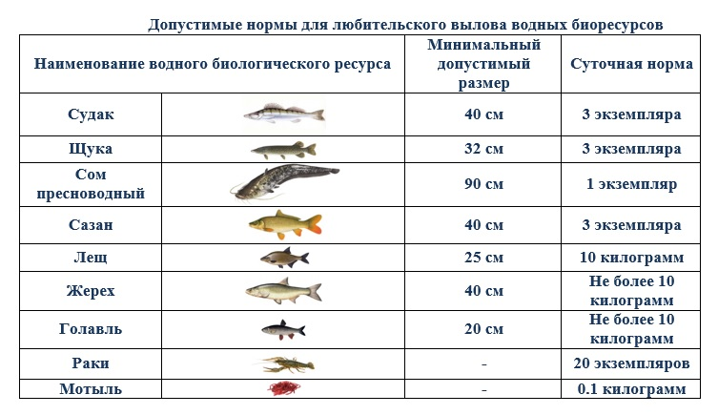

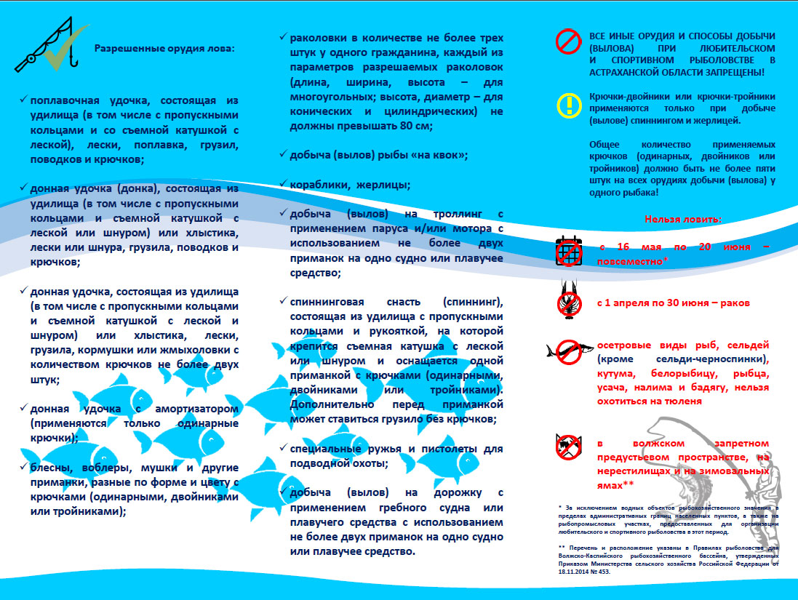

Начало формы

Начало формы

[**"Уголовный кодекс Российской Федерации" от 13.06.1996 N 63-ФЗ (ред. от 17.06.2019) (с изм. и доп., вступ. в силу с 01.07.2019)**](http://www.consultant.ru/document/cons_doc_LAW_10699/)

УК РФ Статья 256. Незаконная добыча (вылов) водных биологических ресурсов

1. [Незаконная добыча](http://www.consultant.ru/document/cons_doc_LAW_282037/#dst100014) (вылов) водных биологических ресурсов (за исключением водных биологических ресурсов континентального шельфа Российской Федерации и исключительной экономической зоны Российской Федерации), если это деяние совершено:

а) с причинением [крупного ущерба](http://www.consultant.ru/document/cons_doc_LAW_282037/#dst100039);

б) с применением самоходного транспортного [плавающего средства](http://www.consultant.ru/document/cons_doc_LAW_282037/#dst100018) или взрывчатых и химических веществ, электротока или других запрещенных орудий и [способов](http://www.consultant.ru/document/cons_doc_LAW_282037/#dst100019) массового истребления водных биологических ресурсов;

в) в [местах нереста](http://www.consultant.ru/document/cons_doc_LAW_282037/#dst100023) или на миграционных путях к ним;

г) на особо охраняемых природных территориях либо в зоне экологического бедствия или в зоне чрезвычайной экологической ситуации, -

наказывается штрафом в размере от трехсот тысяч до пятисот тысяч рублей или в размере заработной платы или иного дохода осужденного за период от двух до трех лет, либо обязательными работами на срок до четырехсот восьмидесяти часов, либо исправительными работами на срок до двух лет, либо лишением свободы на тот же срок.

2. Незаконная добыча котиков, морских бобров или других морских млекопитающих в открытом море или в запретных зонах -

наказывается штрафом в размере от трехсот тысяч до пятисот тысяч рублей или в размере заработной платы или иного дохода осужденного за период от двух до трех лет, либо обязательными работами на срок до четырехсот восьмидесяти часов, либо исправительными работами на срок до двух лет, либо лишением свободы на тот же срок.

3. Деяния, предусмотренные [частями первой](http://www.consultant.ru/document/cons_doc_LAW_326359/2c4b2fde5db5d53f15092369326e63918ab2820a/#dst2453) или [второй](http://www.consultant.ru/document/cons_doc_LAW_326359/2c4b2fde5db5d53f15092369326e63918ab2820a/#dst2048) настоящей статьи, совершенные лицом с использованием своего служебного положения либо группой лиц по предварительному сговору или организованной группой либо причинившие особо крупный ущерб, -

наказываются штрафом в размере от пятисот тысяч до одного миллиона рублей или в размере заработной платы или иного дохода осужденного за период от трех до пяти лет либо лишением свободы на срок от двух до пяти лет с лишением права занимать определенные должности или заниматься определенной деятельностью на срок до трех лет или без такового.

Примечание. Крупным ущербом в настоящей статье признается ущерб, причиненный водным биологическим ресурсам, исчисленный по утвержденным Правительством Российской Федерации [таксам](http://www.consultant.ru/document/cons_doc_LAW_310688/f40eb421ff742953e61208d2b6c08971f7ae6c01/#dst100012), превышающий сто тысяч рублей, особо крупным - двести пятьдесят тысяч рублей.